Exer 1 ISPF and Data sets
要求：
Step1.在TSO环境下，输入以下命令创建一个名为IBMUSER.TEST.Gxxx.DATA的顺序数据集：
alloc dsn(IBMUSER.TEST.Gxxx.DATA) new space(1,1) tra lrecl(80) recfm(f,b) dsorg(ps) vol(DMTxxx)
用以下命令查看数据集是否创建成功：
LISTDS IBMUSER.TEST.Gxxx.DATA
观察屏幕显示信息为：
使用listcat level(IBMUSER)命令列出你的所有数据集查看

Step 2．练习使用SEND命令给你自己或其他人发信息：
举例： SEND ‘HELLO’ USER(IBMUSER) LOGON
注：后面加LOGON表示如果对方没登陆，等他登陆后会接收到消息。

Step 3．进入ISPF主菜单，进入3.4 DSLIST，在Dsname Level栏输入你的ID：如IBMUSER.TEST
回车，显示你的数据集列表，找到你刚才建的数据集‘IBMUSER.TEST.Gxxx.DATA’, 在数据集前面的command区域输入E，编辑该数据集。输入以下内容：
hello! my name is XXXX(你的名字)，i’m a boy(or a girl).
my id is Gxxx(你的GROUP ID).
When I was young I'd listen to the radio
Waiting for my favorite songs
Every wahahaha every wo'wo still shines.
When they played I'd sing along,
It make me smile.
Those were such happy times and not so long ago
How I wondered where they'd gone.
But they're back again just like a long lost friend
All the songs I love so well.
Every shing-a-ling-a-ling that they're starting to sing
so fine.

Step 4.练习使用以下行命令操作你输入的内容
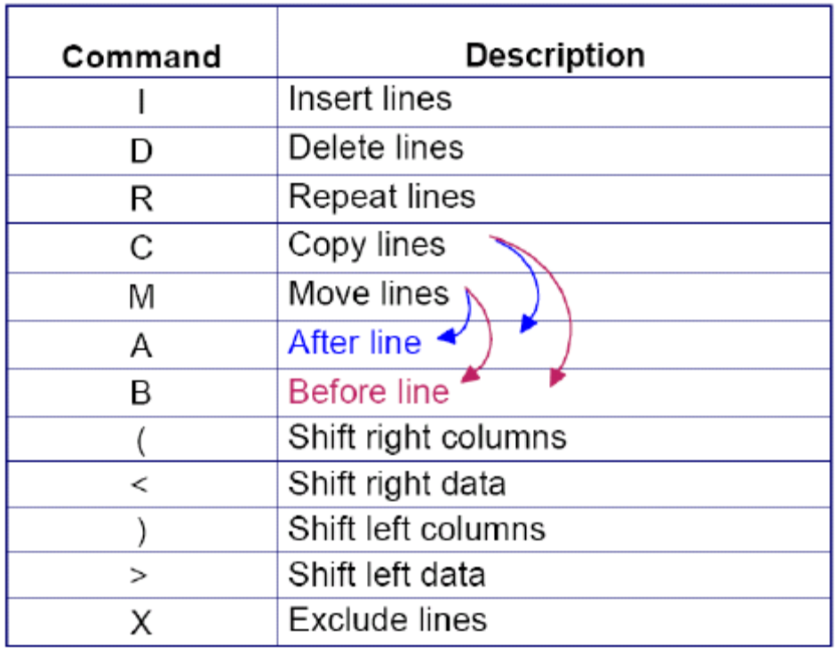
步骤3当中输入的内容有错误，请将第三行的内容移到倒数第三行。
为了让文本好看一点，请把1,2行的内容向右移动2列，将第三行到最后的内容向右移动15列。
用行命令将前两行的内容转换成大写显示。
把后三行的内容复制两遍。
将文本中的所有wahahaha，替换成shalalala

